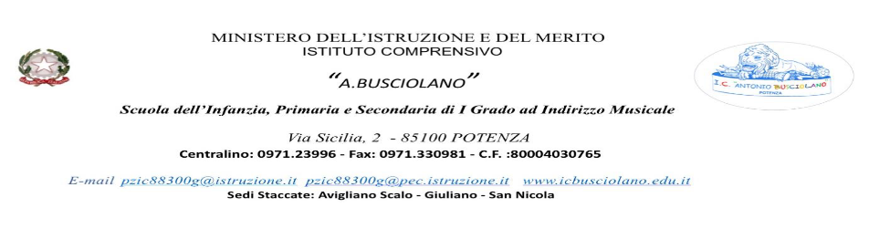
Oggetto: AUTORIZZAZIONE SCUOLA MEDIA: da restituire all’insegnante di SCIENZE MOTORIE
entro iL 15/12/2025
Al Dirigente Scolastico
Istituto Comprensivo Statale
"A. Busciolano"
POTENZA

I sottoscritti genitori:___________________________________________________________

dell’alunno/a________________________________________della classe_____sezione______

AUTORIZZANO
il/la proprio figlio/a a partecipare ai corsi di AVVIAMENTO ALLA PRATICA SPORTIVA dei GIOCHI SPORTIVI STUDENTESCHI per l’A.S. 2025/26 per la seguente disciplina:

GIOCHI SPORTIVI STUDENTESCHI

PALLACANESTRO FEMMINILE - CATEGORIA CADETTE (nati/e negli anni 2012/13);
PALLAVOLO FEMMINILE - CATEGORIA CADETTE (nati/e negli anni 2012/13);
PALLAMANO MASCHILE - CATEGORIA CADETTI (nati/e negli anni 2012/13)
ATLETICA LEGGERA SU PISTA M/F - CATEGORIA CADETTI/E (nati/e negli anni 2012/13);
ATLETICA LEGGERA SU PISTA M/F - CATEGORIA RAGAZZI/E (nati/e negli anni 2014/15);
NUOTO M/F - CATEGORIA RAGAZZI/E (nati/e negli anni 2012-2013-2014-2015);

(Barrare l’attività prescelta con una crocetta). Si possono barrare anche più attività.

Inoltre mi impegno a presentare, prima dell’inizio delle attività una fotocopia del Certificato di idoneità all’attività sportiva non agonistica.

- Consenso al trattamento a scopo divulgativo

L’Istituto Comprensivo Statale "A. Busciolano", a scopo divulgativo, potrà pubblicare i risultati sportivi di mia/o figlia/o, incluse le immagini che la/lo ritraggono sul proprio sito internet. Se non ho dato il consenso, saranno pubblicati i solo risultati resi noti al termine delle gare.
Nel caso in cui il consenso sia negato, ciò non impedirà la partecipazione dell’alunna/o alle attività sportive.

Do il consenso Nego il consenso

Data..................................... Firma dei genitori:(Madre)________________________________

(Padre)_________________________________

Il Coordinatore del C.S.S. Il Dirigente Scolastico
Prof. Michele Calabrese Prof. Rocco Telesca

